Clasificación del Género Musical
Music Genre Classification

Autor 1: Juan Vicente Hoyos Castaño
Autor 2: Cristian Camilo Manzano

Ingeniería de Sistemas y Computación, Universidad Tecnológica de Pereira, Pereira, Colombia
Vicente.hoyos@utp.edu.co-ccmanzano@utp.edu.co

Resumen — Este artículo discute la tarea de clasificar el género musical de una muestra de sonido. Muchos oyentes de música crean listas de reproducción basadas en el género, dejando aplicaciones potenciales para la recomendación y gestión de listas de reproducción. A pesar del estudio previo sobre la clasificación del género musical con enfoques de aprendizaje automático, todavía hay espacio para profundizar y construir modelos sofisticados para problemas de recuperación de información musical (MIR). En este trabajo, aplicamos una variedad de técnicas de aprendizaje automático en el conjunto de datos de FMA publicado recientemente para clasificar 10 géneros musicales con características de entrada de pistas de música, aumentando la precisión de clasificación.

Palabras clave — inteligencia artificial, FMA, Aprendizaje automático, Algoritmos, Red neuronal, Modelo, PCA.

Abstract — This article discusses the task of classifying the musical genre of a sound sample. Many music listeners create playlists based on the genre, leaving potential applications for recommendation and management of playlists. Despite the previous study on the classification of the musical genre with machine learning approaches, there is still room to deepen and build sophisticated models for music information retrieval (MIR) problems. In this work, we apply a variety of machine learning techniques in the recently published FMA data set to classify 10 music genres with input characteristics of music tracks, increasing classification accuracy.

Key Word — Artificial Intelligence, FMA, Machine Learning, Algorithms, Neural Network, Model, PCA.

- INTRODUCCIÓN

El género musical es una característica clave de cualquier canción que puede guiar a los usuarios a su categoría preferida. Muchos entusiastas de la música crean listas de reproducción basadas en géneros específicos, lo que lleva a posibles aplicaciones, para la recomendación y gestión de listas de reproducción A pesar de que se han realizado estudios previos sobre la clasificación del género musical con enfoques de aprendizaje automático, en los que se implementaron varios algoritmos y se obtuvieron resultados prometedores, todavía hay espacio para mejorar el rendimiento del clasificador de género. En este trabajo, se establece un sistema de clasificación de género musical basado en varias técnicas de aprendizaje automático. El objetivo de este trabajo es que este clasificador de género se puede utilizar para clasificar correctamente una nueva pista de música dadas sus características asociadas.

En este informe, presentaremos los esfuerzos que realizamos para construir métodos de clasificación que nos permitan identificar un género específico a partir de las características de audio. Primero haremos una introducción al conjunto de datos que usamos y la forma en que tratamos los datos.

En función de la precisión de clasificación del modelo, se realiza un análisis de errores y se propone un trabajo futuro. El conjunto de datos abierto Free Music Archive (FMA) se utiliza para construir el sistema de clasificación de género musical e implementar una calibración adicional en el sistema, como el análisis de errores. Incluye 106.574 pistas de música dispuestas en una taxonomía jerárquica de 16 géneros. Cada pista contiene 518 atributos categorizados en nueve características de audio. Estos atributos se obtienen mediante el preprocesamiento de datos de pistas de música FMA utilizando el paquete Python Librosa.

- TRABAJO RELACIONADO
En la comunidad de investigación MIR, hay varios estudios sobre el establecimiento de modelos efectivos para la clasificación del género musical. Por ejemplo, El uso de MFCC se ha convertido en una forma popular de abordar este problema. I. Karpov [1] implementó los valores delta y de aceleración de los MFCC, aumentando la cantidad de información que se puede recopilar de los datos. Hay otros métodos comunes que se pueden usar para clasificar la música, como lo demuestran estudios previos en [2], que no se usaron en este proyecto, como el contraste espectral basado en octavas (OSC) o contraste espectral de modulación basado en octavas (OMSC).

- EXPERIMENTOS PRELIMINARES

- Recopilación de datos y visualización de datos.
El Free Music Archive (FMA) [3] incluye 106.574 pistas no recortadas de música de 30s (archivos .mps), divididas en 16 géneros (Hip-Hop, Pop, Rock, Experimental, Folk, Jazz, Electronic, Spoken, International, Soul-RnB, Blues, Country, Classical, Old-Time / Historic, Instrumental, Easy Listening), y cada pista contiene 518 atributos categorizados en nueve características de audio. La siguiente es la distribución por géneros.

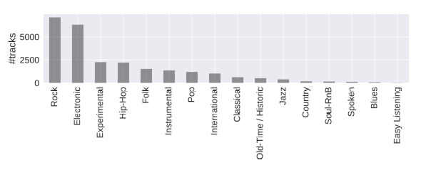
Utilizamos Librosa (un paquete de Python para análisis de música y audio) para convertir datos en bruto y extraer características principales del conjunto de datos de FMA, y obtener características de audio proporcionadas por Echonest (ahora Spotify) para un subconjunto de 13.129 pistas para obtener nuestros coeficientes.

- CONTENIDO

Obtener el conjunto de datos podría ser la parte más lenta de este trabajo. Trabajar con música es un gran dolor, cada archivo suele ser un par de MB, hay una variedad de cualidades y parámetros de grabación (número de frecuencias, bits por segundo, etc.). Pero el mayor dolor es el derecho de autor, no hay conjuntos de datos de canciones famosas legítimas, ya que costarían dinero. El documento de Tao se basa en un conjunto de datos llamado GTZAN [4]. Este conjunto de datos es bastante pequeño (100 canciones por género X 10 géneros = 1,000 canciones en total), y el permiso de copyright es cuestionable.

- METODOS

- Red neuronal

En nuestro modelo de red neuronal, la capa de entrada leída en k características seleccionadas a través del método de selección de modelo directo. Ajustamos el número de capas ocultas para que sea 2 para lograr el mejor rendimiento, ambos que usan funciones de activación sigmoidea, con 320 y 32 unidades ocultas respectivamente. La función de activación para la capa de salida es la función softmax, que proporciona una distribución de probabilidad para múltiples etiquetas de género. Establecimos el tamaño del mínimo lote en 200, y capacitamos al modelo de forma iterativa. La estructura de nuestro modelo de red neuronal es la siguiente:

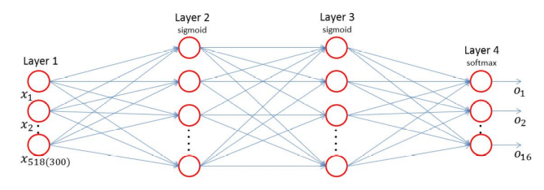

- RESULTADOS

Para la red neuronal original, el resultado del modelo optimizado mostró una variación relativamente alta. Esto podría deberse a que la cantidad de datos necesarios para determinar los pesos de la red aumentará a medida que aumenta el número de pesos en las redes y, en consecuencia, causó el problema de un ajuste excesivo. El PCA (Análisis de componentes principales) se aplicó por primera vez para la reducción de dimensiones de las características de entrada, donde no mostró un mejor resultado, lo que podría deberse a que la información discriminativa que distingue a una clase de otra podría estar en los componentes de baja varianza al aplicar la PCA. NN con selección de modelo para 300 características de entrada resultó tener un mejor resultado, aumentó nuestra precisión de prueba de 62.23% a 66.03% con menos sobreajuste.

- CONCLUSIONES

Implementamos la técnica de aprendizaje automático para clasificar géneros musicales usando el conjunto de datos FMA. La precisión de prueba más alta es 68.07%. La regularización L1 y la selección de características se usaron para reducir la complejidad y el sobreajuste del modelo, y se observaron mejoras en la precisión de las pruebas. Considerando el hecho de que el conjunto de datos consta de 16 etiquetas de género hemos construido un modelo exitoso para clasificar géneros musicales. En una aplicación real, una nueva pista de música puede cambiar en características de la misma manera que mencionamos, y aplicamos nuestros modelo de aprendizaje automático para predecir su género. Para mejorar aún más la precisión, definitivamente necesitamos más datos musicales para entrenar a nuestro modelo.
Para hacer que esta aplicación sea más fácil de usar, las etiquetas de género podrían reducirse a un nivel más general y, en consecuencia, la precisión de la predicción seguramente aumentará.

Mirando hacia adelante, hay una serie de extensiones
a este trabajo que podría hacerse.

- Recopilar más datos para géneros con menos datos actualmente para equilibrar la distribución de datos;
- Refinación de características: agregue otras características musicalmente relevantes para obtener mejores resultados de clasificación

- REFERENCIAS

[1] Karpov, Igor, and Devika Subramanian. ”Hidden Markov classification for musical genres.” Course Project (2002).

[2] Lee, Chang-Hsing, et al. ”Automatic music genre classification using modulation spectral contrast feature.” Multimedia and Expo, 2007 IEEE International Conference on. IEEE, 2007.

[3] Laurier, Cyril, et al. ”Audio music mood classification using support vector machine.” MIREX task on Audio Mood Classification (2007): 2-4.
[5] GTZAN Genre Collection. http://marsyasweb.appspot.com/download/ data_sets/

